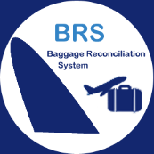 | BRS

Baggage Reconciliation System
Le BRS est un système complet de réconciliation et de suivi des bagages. Il permet un meilleur service pour les compagnies aériennes et les aéroports en améliorant la sécurité, la rapidité et la traçabilité des bagages.
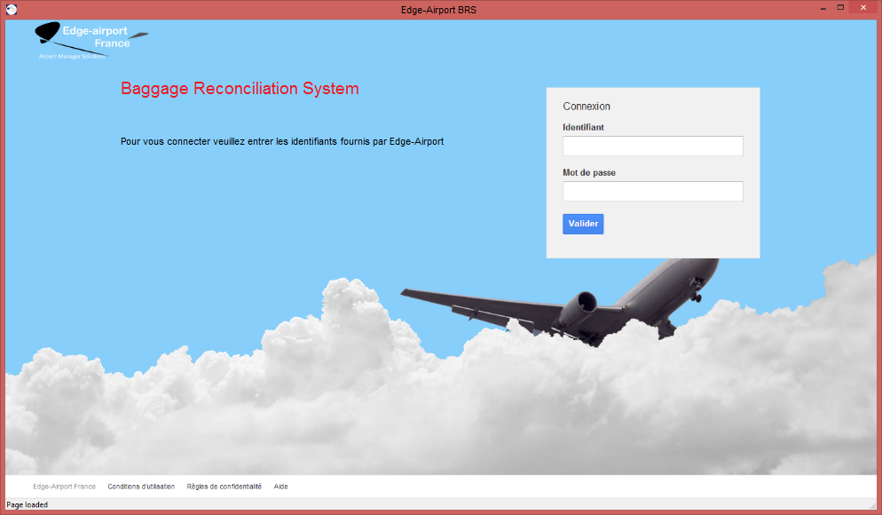
Basé sur les dernières technologies, il permet de tracer chaque bagage enregistré ou en transit, avec le vol et passager correspondant.

Gestion des informations bagage
Le BRS permet de retrouver les bagages et les informations passagers de toute compagnie aérienne ayant transmis leurs messages bagages (normés IATA). Il assure la correspondance entre le bagage et l'information de vol reçue par l’AODB et permet de le tracer tout le long de son parcours. A tout moment le BRS peut envoyer des messages bagages aux compagnies aériennes (suivi et manifeste).

Terminaux mobiles
Grâce à l’utilisation de terminaux mobiles munis de scanners à codes à barres, les bagagistes ont accès aux informations en temps réel qui les aident à localiser des bagages, charger ou décharger des conteneurs (ULD, Unit Load Device), etc.
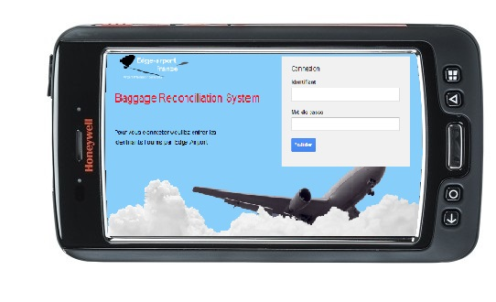
Ils peuvent également travailler en mode déconnecté (pour les emplacements parking lointains).

Stations de travail
Les stations de travail BRS permettent aux superviseurs d’attribuer un conteneur, de surveiller le progrès de chargement des bagages, d’annuler un bagage, de réimprimer une étiquette de bagage endommagée et d’effectuer les opérations de suivi et de réconciliation de bagages. Elles peuvent également imprimer les manifestes bagages à tout moment.

Architecture fonctionnelle
Le BRS est composé de différents modules:
- une interface IATATEXT, pour recevoir et envoyer les messages de bagages :
- BCM Baggage Claim Message,
- BSM Baggage Status Message,
- BTM Baggage Transfer Message,
- BUM Baggage Unload Message ;
- une interface AODB, pour coupler les messages de bagages avec les informations de vols ;
- un serveur de base de données qui relie les informations bagages avec les données relatives aux passagers.
Un serveur web qui diffuse de l'information aux stations clientes (PDA, postes de travail, Afficheurs …).

